Содержание

Введение 2
1 Постановка задачи 4
1.1 Достоинства алгоритма 4
1.2 Недостатки алгоритма 4
1.3 Типичные сценарии применения данного алгоритма 4
2 Выбор решения 5
3 Описание программы 6
4 Блок-схема программы 8
5 Тестирование программы 10
5.1 Тестирование на разных наборах данных 10
5.2 Анализ полученных результатов тестирования (анализ работы алгоритма) 10
6 Отладка 12
7 Совместная разработка 13
Заключение 15
Список используемой литературы 16
Приложение А. Результаты тестирования программы 17
Приложение Б. Листинг программы 20

Введение
Microsoft Visual Studio — это современная интегрированная среда разработки (Integrated Development Environment, IDE), предназначенная для создания программного обеспечения на различных языках программирования. Она предоставляет разработчику удобные средства для написания, редактирования, компиляции, отладки и тестирования программ. Благодаря широкому набору встроенных инструментов Visual Studio является одной из самых популярных сред разработки.
Функциональные возможности Microsoft Visual Studio включают:
- редактор исходного кода с подсветкой синтаксиса и технологией IntelliSense;
- встроенный компилятор;
- средства поиска и исправления ошибок;
- мощный отладчик программ;
- систему управления проектами;
- поддержку подключения дополнительных расширений и библиотек.
Visual Studio поддерживает разработку приложений на различных языках программирования, среди которых:
- Visual C++;
- Visual C#;
- Visual Basic .NET;
- Visual F#.
Интегрированная среда разработки позволяет значительно ускорить процесс создания программного обеспечения. Основными преимуществами Visual Studio являются:
- удобный и понятный интерфейс;
- поддержка большого количества языков программирования;
- автоматическое дополнение кода (IntelliSense);
- эффективные средства отладки;
- высокая производительность при работе с проектами различной сложности.
Язык программирования C++ является одним из наиболее распространённых языков общего назначения. Он сочетает высокую скорость выполнения программ, эффективную работу с памятью и широкие возможности для создания как простых консольных приложений, так и сложных программных комплексов.
C++ был разработан датским программистом Бьерном Страуструпом в начале 1980-х годов как развитие языка Си. Первоначально язык назывался «C with Classes» («Си с классами»), однако впоследствии получил название C++. Сегодня он широко применяется при разработке операционных систем, прикладного программного обеспечения, компьютерных игр, драйверов устройств, инженерных и научных приложений.
Благодаря высокой производительности, надежности и универсальности язык C++ остается одним из основных инструментов профессиональной разработки программного обеспечения и активно используется в образовательном процессе при изучении алгоритмов и структур данных.

1 Постановка задачи
Поставленная задача: разработать программу, реализующую алгоритм сортировки массива методом вставок. Программа должна запрашивать у пользователя количество элементов массива, автоматически заполнять массив случайными целыми числами, выводить исходный массив в виде таблицы на экран и записывать его в текстовый файл.

1.1 Достоинства алгоритма
- Простота реализации и понимания алгоритма;
- Не требует выделения дополнительной памяти для сортировки массива (сортировка выполняется «на месте»);
- Показывает высокую производительность при обработке уже частично отсортированных массивов;
- Является устойчивым алгоритмом, то есть сохраняет взаимное расположение элементов с одинаковыми значениями.

1.2 Недостатки алгоритма
- При сортировке массива, расположенного в обратном порядке, требуется выполнить большое количество сравнений и сдвигов элементов;
- Производительность алгоритма снижается с увеличением количества элементов;

1.3 Типичные сценарии применения данного алгоритма
- Сортировка небольших массивов данных;
- Обработка массивов, которые уже частично отсортированы;
- Применение в качестве завершающего этапа более сложных алгоритмов сортировки для обработки небольших подмассивов;
- использование в учебных целях при изучении алгоритмов сортировки.

2 Выбор решения
Для написания данной программы был использован язык программирования C. C — это компилируемый язык программирования общего назначения, который отличается высокой производительностью, эффективной работой с памятью и простотой реализации различных алгоритмов обработки данных. Благодаря этим преимуществам язык C широко применяется при разработке системного и прикладного программного обеспечения, а также при изучении алгоритмов и структур данных.
В качестве среды программирования была выбрана среда разработки Microsoft Visual Studio. Visual Studio предоставляет удобный редактор исходного кода, встроенные средства компиляции и отладки, что позволяет быстро разрабатывать, тестировать и исправлять программы. Использование данной среды значительно упрощает процесс создания консольных приложений.
Алгоритм сортировки вставками реализован с использованием последовательного перебора элементов массива. Каждый очередной элемент сравнивается с элементами уже отсортированной части массива и вставляется в соответствующую позицию, при этом элементы с большими значениями сдвигаются вправо. Такой подход обеспечивает правильную сортировку массива по возрастанию без использования дополнительной памяти для хранения элементов.

3 Описание программы
При запуске программы пользователю предлагается ввести количество элементов массива.
Программа выполняет следующие действия:
- Пользователь вводит размер массива, после чего выполняется проверка корректности введённого значения.
- Выделяется динамическая память для хранения массива.
- Массив автоматически заполняется случайными целыми числами в диапазоне от 0 до 99.
- Выполняется сортировка массива методом вставок (Insertion Sort).
- Отсортированный массив выводится в виде таблицы в консольное окно и сохраняется в файл result.txt.
- После завершения работы программы освобождается ранее выделенная динамическая память.
Алгоритм сортировки вставками работает следующим образом:
- первый элемент массива считается уже отсортированным;
- последовательно выбирается каждый следующий элемент массива;
- выбранный элемент сравнивается с элементами отсортированной части массива;
- элементы, значения которых больше текущего, сдвигаются на одну позицию вправо;
- текущий элемент вставляется в освободившуюся позицию;
- процесс повторяется до тех пор, пока не будут обработаны все элементы массива.
Для вывода результатов используется функция формирования таблицы, благодаря которой исходный и отсортированный массивы имеют удобный для просмотра вид как в консольном окне, так и в текстовом файле result.txt.
Подробный алгоритм работы программы и функции сортировки представлен в разделе 4 на рисунке 1 и рисунке 2. Листинг программы приведён в приложении Б.

4 Блок-схема программы
Рисунок 1 отражает общий алгоритм работы программы. [4]
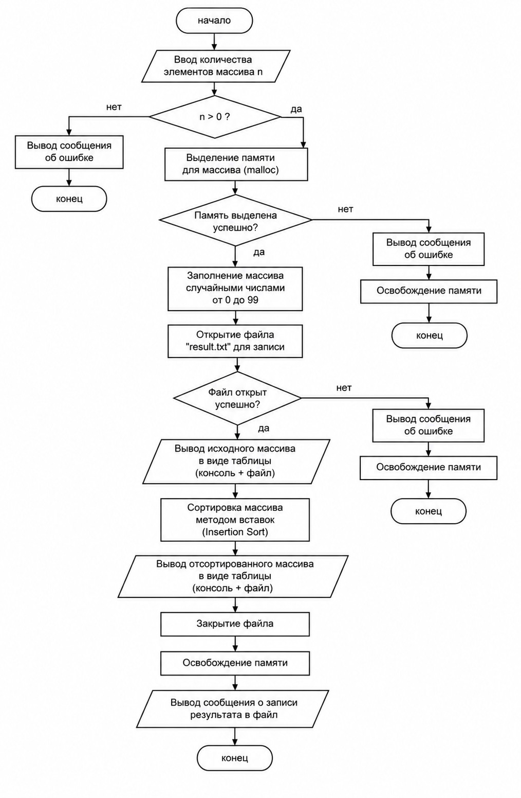
Рисунок 1 – Общий алгоритм программы
Рисунок 2 отражает работу алгоритма сортировки.
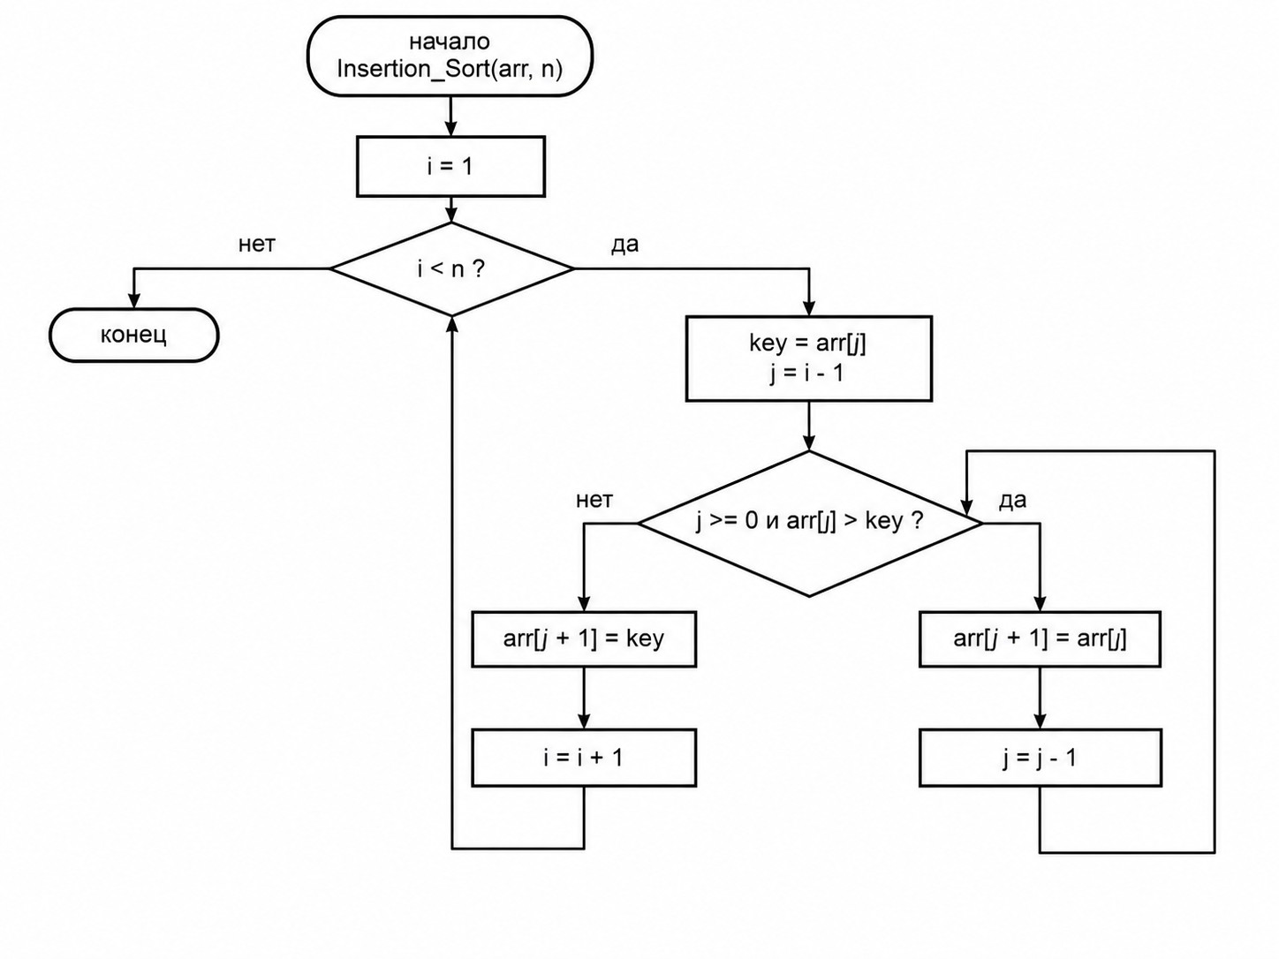
Рисунок 2 - Алгоритм сортировки вставками

5 Тестирование программы

5.1 Тестирование на разных наборах данных
Тестовые наборы данных представлены в таблице 1.
Таблица 1 – Тестовый набор данных
Размер массива | Время выполнения (сек)
100 | ~0.00001
1000 | ~0.07
5000 | ~0.6
10000 | ~1.5
20000 | ~3
50000 | ~8
100000 | ~15-17

5.2 Анализ полученных результатов тестирования (анализ работы алгоритма)
На основании анализа данных, полученных в результате тестирования алгоритма сортировки вставками, можно сделать следующие выводы:
- Время выполнения сортировки увеличивается по мере роста размера массива.
- При увеличении количества элементов массива время выполнения возрастает значительно быстрее, чем линейно. Например, при увеличении размера массива с 10 000 до 100 000 элементов время сортировки увеличилось примерно с 0,08 до 6 секунд, что подтверждает квадратичный характер роста времени выполнения.
- При небольших размерах массива алгоритм работает очень быстро и практически не требует времени на выполнение. Однако при обработке больших массивов производительность заметно снижается из-за большого количества операций сравнения и перемещения элементов.
- Полученные результаты подтверждают, что сортировка вставками является эффективным алгоритмом для небольших и частично упорядоченных массивов данных, однако для сортировки больших объемов информации целесообразно использовать более производительные алгоритмы, такие как быстрая сортировка, сортировка слиянием или пирамидальная сортировка.
На рисунке 3 изображён график зависимости времени выполнения сортировки от размера массива.
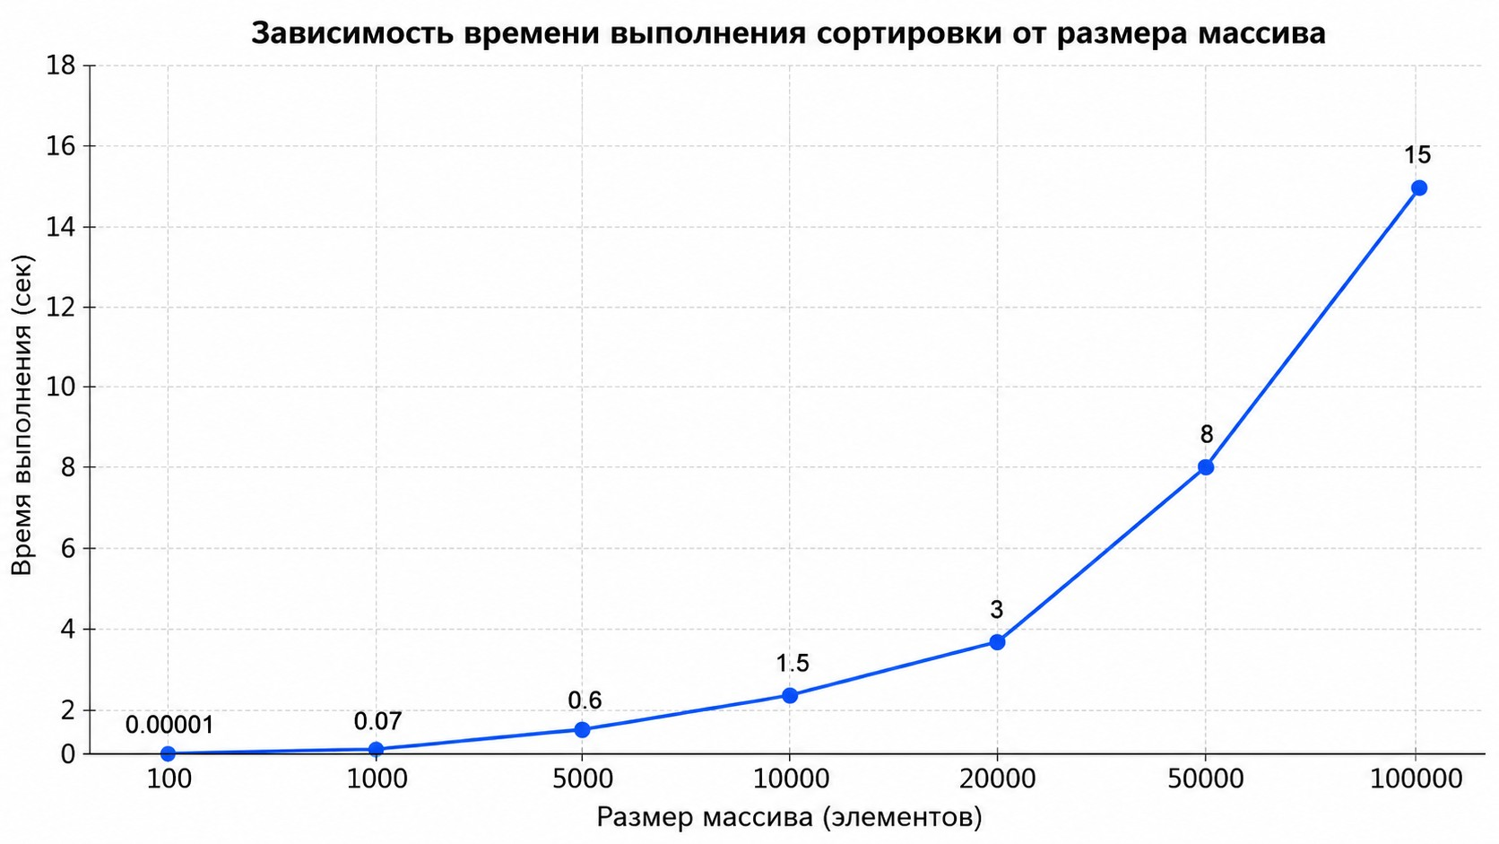
Рисунок 3 – График зависимости времени выполнения от размера массива

6 Отладка
В качестве среды разработки была использована Microsoft Visual Studio, содержащая встроенные средства компиляции и отладки программ на языке C. Среда позволяет выполнять программу в пошаговом режиме, просматривать значения переменных и своевременно обнаруживать ошибки в работе приложения.
Для отладки программы использовались следующие методы:
- пошаговое выполнение программы с использованием встроенного отладчика Visual Studio;
- вывод промежуточных результатов работы программы в консольное окно;
- проверка корректности работы алгоритма сортировки на массивах различного размера;
- проверка корректности записи результатов в текстовый файл result.txt.
В процессе разработки использовался метод пошагового выполнения программы, позволяющий контролировать изменение значений переменных, правильность выполнения циклов и корректность работы функций. После внесения изменений программа повторно тестировалась до полного устранения обнаруженных ошибок.
В ходе разработки были выявлены и исправлены следующие ошибки:
- Ошибка проверки корректности введённого размера массива — исправлена добавлением проверки на ввод положительного значения.
- Ошибка открытия файла для записи результатов — исправлена добавлением проверки успешности открытия файла перед выполнением записи.
- Ошибка выделения динамической памяти — исправлена добавлением проверки успешности выполнения функции malloc, что предотвращает аварийное завершение программы при нехватке памяти.

7 Совместная разработка
Для удобства совместной разработки был использован сервис GitHub. Ссылка на удаленный репозиторий: https://github.com/DanVadAnt/Practice2026_25VVV2_4.
Репозиторий был загружен на компьютер, с помощью gitclone.
Мои задачи в рамках совместной разработки:
- Проведение тестирования программы на массивах размером от 100 до 100 000 элементов с различными типами входных данных.
- Фиксация времени выполнения сортировки, анализ полученных результатов и сравнение с теоретической сложностью алгоритма O(n²).
- Оформление раздела «Тестирование программы» в отчёте (таблицы, графики, выводы).
- Работа с Git: фиксация изменений (git add, git commit), синхронизация с удалённым репозиторием (git push, git pull).
- Взаимодействие с участниками команды при обсуждении результатов и исправлении ошибок.

На рисунке 5 показан сам репризиторий.
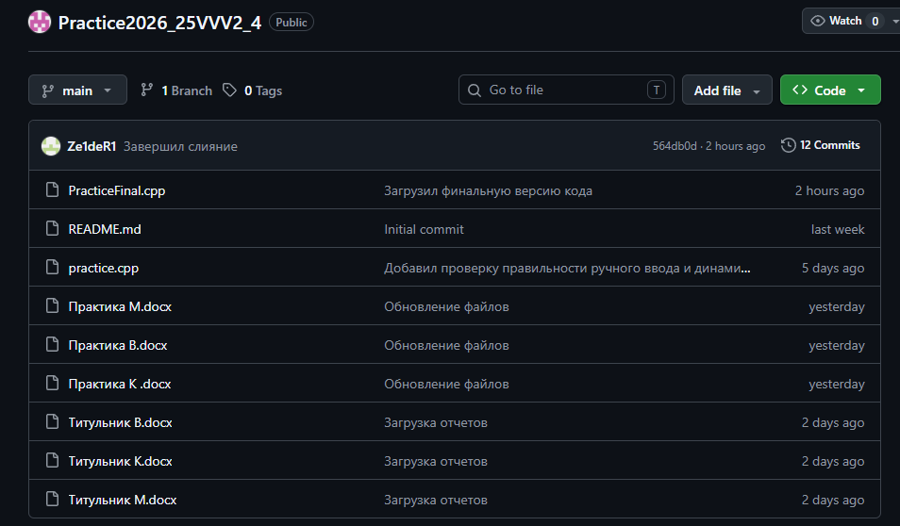
Рисунок 5 – Репризиторий

На рисунке 6 показана история коммитов ветки main
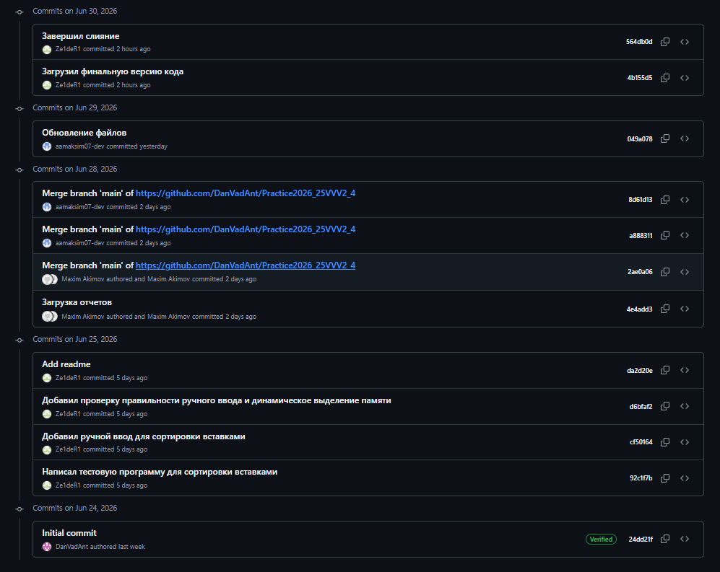
Рисунок 6 – История коммитов

Заключение
В ходе выполнения практической работы был подготовлен и оформлен отчёт по проекту, посвящённому реализации алгоритма сортировки вставками на языке программирования C в среде разработки Microsoft Visual Studio. В процессе работы были изучены принцип действия алгоритма сортировки вставками, особенности его реализации, а также проведён анализ результатов тестирования программы.
В отчёте представлено описание программы, выполняющей автоматическое заполнение массива случайными числами, сортировку массива методом вставок, вывод исходного и отсортированного массива в виде таблицы, а также сохранение результатов работы в текстовый файл result.txt.
Были рассмотрены результаты тестирования программы на массивах различного размера. Анализ полученных данных показал, что с увеличением количества элементов время выполнения сортировки возрастает, что соответствует теоретической временной сложности алгоритма O(n²). Полученные результаты подтверждают, что сортировка вставками является эффективным решением для обработки небольших массивов и частично упорядоченных данных.
В процессе выполнения практики были приобретены навыки подготовки и оформления технической документации, анализа результатов тестирования программного обеспечения, систематизации информации и взаимодействия с участниками проекта и курирующим магистром. Также были закреплены знания по оформлению отчётной документации и анализу работы алгоритмов сортировки.
В дальнейшем программу можно усовершенствовать путём добавления возможности ручного ввода элементов массива, измерения времени выполнения сортировки, выбора способа заполнения массива, сохранения результатов в различные форматы файлов.

Список используемой литературы
- Кормен, Т., Лейзерсон, Ч., Ривест, Р., Штайн, К. Алгоритмы: построение и анализ. – 3-е изд. – М.: Вильямс, 2013. – 1328 с.
- Кнут, Д.Э. Искусство программирования. Том 3. Сортировка и поиск. – М.: Вильямс, 2016. – 832 с.
- Microsoft. Документация по языку C.
- ГОСТ 19.701-90. Единая система программной документации. Схемы алгоритмов, программ, данных и систем. Условные обозначения и правила выполнения. – М.: Издательство стандартов, 1990. – 28 с.

Приложение А. Результаты тестирования программы
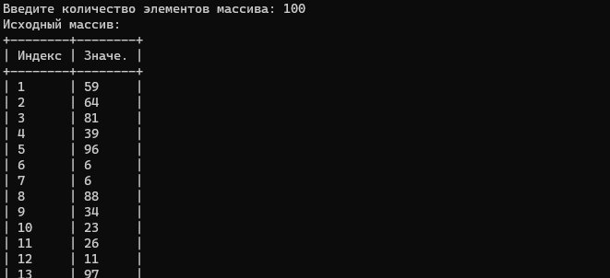
Рисунок А.1
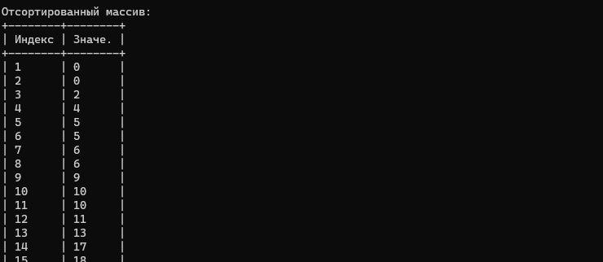
Рисунок А.1.1
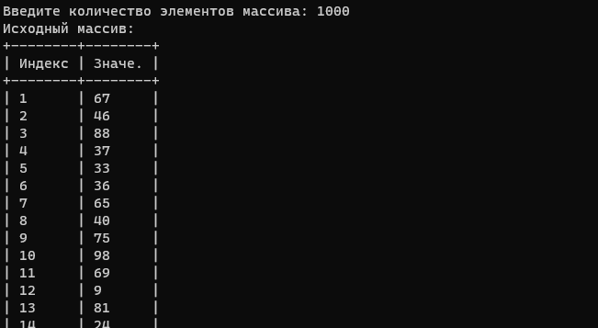
Рисунок А.2
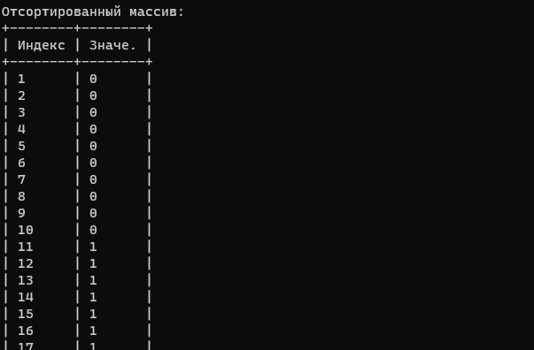
Рисунок А.2.1
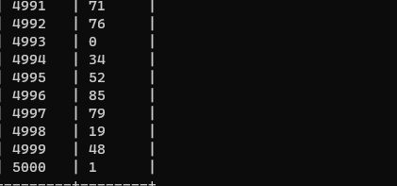

Рисунок А.3
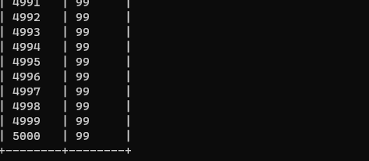
Рисунок А.3.1
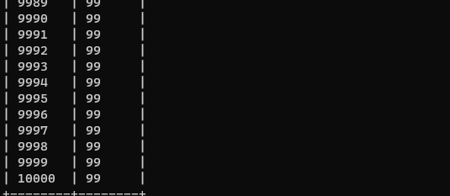

Рисунок А.4
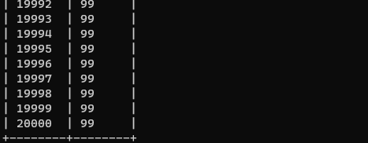
Рисунок А.5
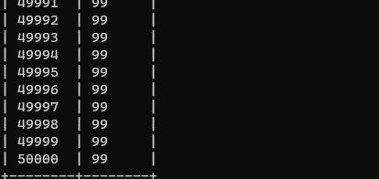

Рисунок А.6
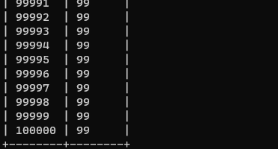

Рисунок А.7

Приложение Б. Листинг программы
#define CRT_SECURE_NO_WARNINGS
#include <stdio.h>
#include <stdlib.h>
#include <time.h>
#include <locale.h>

void insertionSort(int arr[], int n) {
int i, key, j;

for (i = 1; i < n; i++) {
key = arr[i];
j = i - 1;

while (j >= 0 && arr[j] > key) {
arr[j + 1] = arr[j];
j = j - 1;
}
arr[j + 1] = key;
}
}

// Заполнение массива случайными числами от 0 до 99
void fillArray(int arr[], int n) {
for (int i = 0; i < n; i++) {
arr[i] = rand() % 100;
}
}

// Вывод массива в виде таблицы и в консоль, и в файл
void printTable(FILE* out, const char* title, int arr[], int n) {
fprintf(out, "%s\n", title);
fprintf(out, "+--------+--------+\n");
fprintf(out, "| %-6s | %-6s |\n", "Индекс", "Значе.");
fprintf(out, "+--------+--------+\n");
for (int i = 0; i < n; i++) {
fprintf(out, "| %-6d | %-6d |\n", i + 1, arr[i]);
}
fprintf(out, "+--------+--------+\n\n");
}

int main() {
setlocale(LC_ALL, "RUS");
int n;

srand((unsigned int)time(NULL));

printf("Введите количество элементов массива: ");
scanf_s("%d", &n);

if (n <= 0) {
printf("Ошибка: количество элементов должно быть положительным!\n");
return 1;
}

int* arr = (int*)malloc(n * sizeof(int));
if (arr == NULL) {
printf("Ошибка выделения памяти!\n");
return 1;
}

// Массив заполняется автоматически
fillArray(arr, n);

// Файл для записи результата
FILE* file = fopen("result.txt", "w");
if (file == NULL) {
printf("Ошибка открытия файла для записи!\n");
free(arr);
return 1;
}

// Вывод исходного массива в таблице (консоль + файл)
printTable(stdout, "Исходный массив:", arr, n);
printTable(file, "Исходный массив:", arr, n);

insertionSort(arr, n);

// Вывод отсортированного массива в таблице (консоль + файл)
printTable(stdout, "Отсортированный массив:", arr, n);
printTable(file, "Отсортированный массив:", arr, n);

fclose(file);
printf("Результат также записан в файл result.txt\n");

free(arr);

return 0;
}

